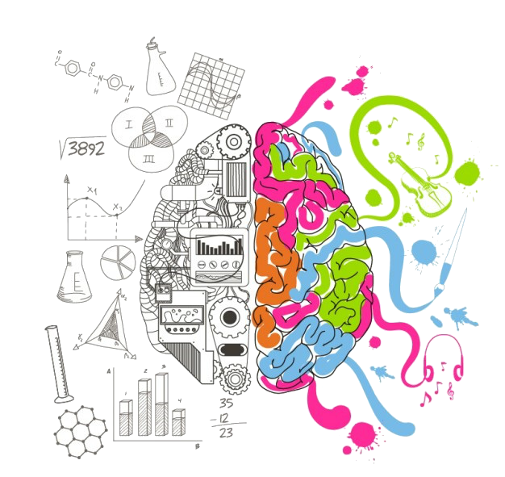
TRABAJO PRACTICO DE PSICOLOGIA

Alumna: Lourdes Quiroz Curso: 5°B




TRABAJO PRÁCTICO N°1
Espacio curricular: Psicología
Docente: Prado Ayelén
Fecha de presentación: 3 /04/2023
Curso: 5to “B”
Nombre y Apellido del alumno:
Modalidad: Individual

Contenido: La conducta como objeto de estudio. Estudio de la psicología (CAMPOS Y ÁREAS)

TEMA 1: CONDUCTA COMO OBJETO DE ESTUDIO
Del cuadernillo de psicología lee desde la página 20 a la 23. (Las mismas se adjuntan para aquel alumno que aún no posea el cuadernillo).
Consigna 1: Defina y explique qué es la conducta según Daniel Laganche. Debe explicar cada parte de la definición.
Consigna 2: ¿Cuáles son las áreas de la conducta? Ejemplifique.
Consigna 3 : ¿Qué área predomina en las siguientes situaciones?
Acá predomina el área del mundo externo
Acá predomina el área del cuerpo
Acá predomina el área de la mente
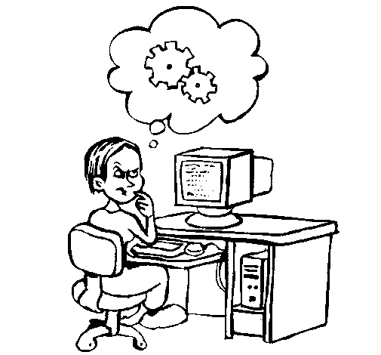 | 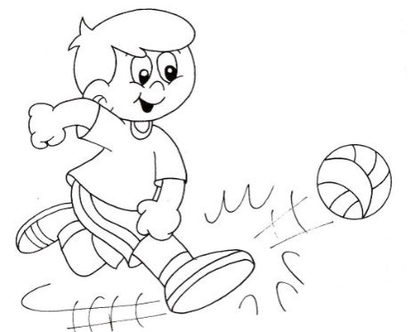 | 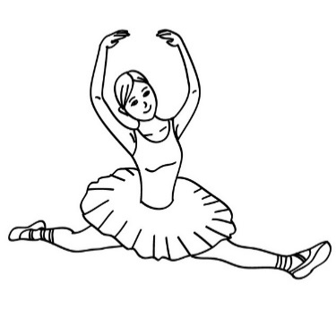
Acá predomina el área del cuerpo  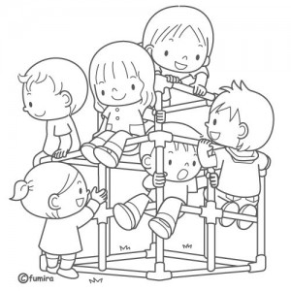 | 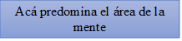   | Acá predomina el área del mundo externo  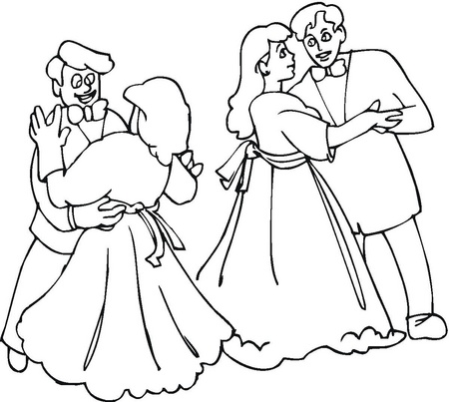
Acá predomina el área del mundo externo  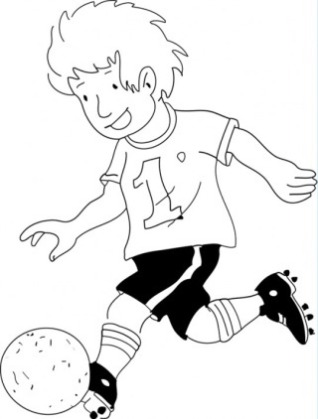 | Acá predomina el área del mundo externo  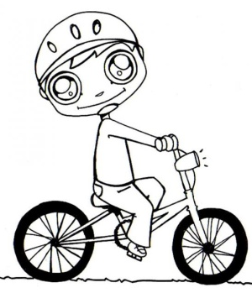 | Acá predomina el área del cuerpo  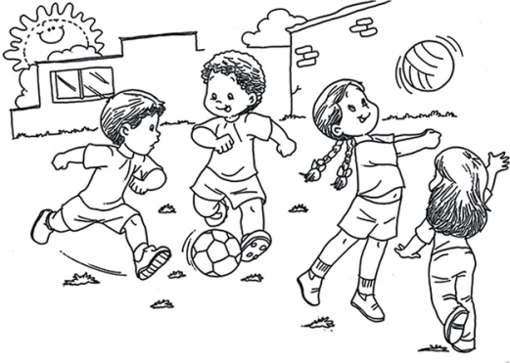
Acá predomina el área de la mente  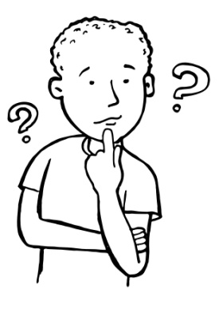 | Acá predomina el área de la mente  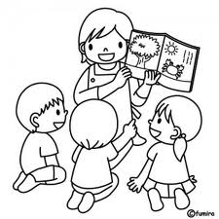 | Acá predomina el área de la mente  

Consigna 4: Complete las siguientes frases:
- La conducta depende de……
- Toda actividad humana tiene una base biológica. Por lo cual, la conducta es regulada por…………..
- Algunos psicólogos basados en Darwin, comparan la conducta humana con la de los……
- La última década de siglo XX fue declarada en los EEUU………………………….

TEMA 2: ESTUDIO DE LA PSICOLOGÍA
El estudio de la psicología es tan amplio que se divide en: Ramas, Campos y Sistemas. Las ramas, también llamadas áreas, tienen que ver con el aspecto o temas específicos que se proponen estudiar. Los campos se relacionan con el ámbito de trabajo de los profesionales de psicología. Y, por último, los sistemas, hacen referencia a la teoría científica en que se fundamentan. Conoceremos ahora cuáles son sus ramas; para lo cual, deberás leer la pág. 25 del cuadernillo.
Consigna 5: Unir con flecha
- Estudia el humano comparado con los animales. x
- Estudia las características de las personas. x
- Estudia el ciclo vital. x
- Estudia las diferencias individuales determinadas por la inteligencia, las actitudes etc. x
- Estudia leyes y diferencias para aprender x
- Investiga los procesos psicológicos básicos.
- Estudia las alteraciones que se producen en algunas personas.

- Psicología general (f)
- Psicología evolutiva (g)
- Psicología de la personalidad (b)
- Psicología del aprendizaje (e)
- Psicología del aprendizaje
- Psicología especial (d)
- Psicopatología (c)
- Psicología comparada (a)

CAMPOS
Realiza una lectura global desde la pagina 26 a la 33 del cuadernillo de psicología (Se adjuntan las páginas para quien no tenga el cuadernillo).
Consigna 6: Completa el siguiente cuadro comparativo de los campos de la psicología
CAMPO | CARACTERISTICAS | IMAGEN
Psicología general | _También se puede llamar básica  _Investiga la naturaleza, el pensamiento, la precepción, etc | 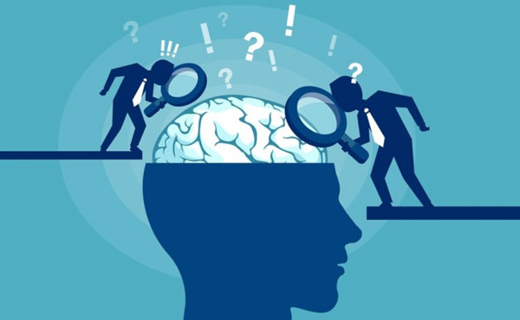
Psicología evolutiva | _Se ocupa de los cambios que se produce a lo largo del devenir de las personas  _Esta psicología se considera ciclos vitales: niñez, adolescencia, adultez, etc. | 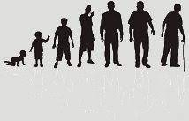
Psicología de la personalidad | _Estudia las características que define a cada una de las personas  _Centra la atención en la historia y la situación actual de cada ser humano | 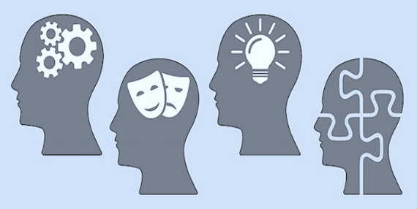
Psicología de aprendizaje | _Estudia los factores y las condiciones que determinan los mecanismos  _Las experiencias con los animales fueron de gran interés en el comienzo de la especialidad | 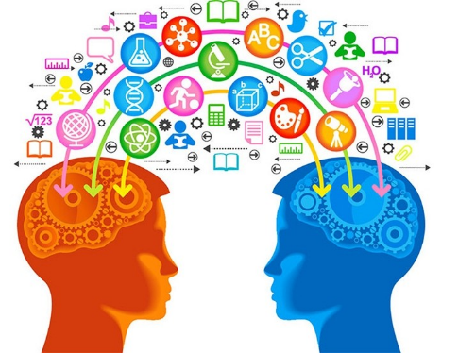
Psicología especial | _Estudia las diferencias individuales que se presenta en la conducta o en los procesos  _Toma la medida como criterio de normalidad | 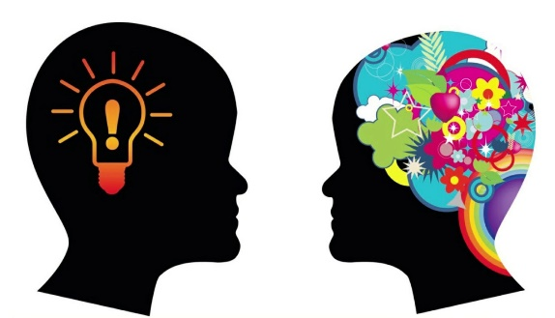
Psicopatología | _Estudia las alteraciones que se producen en algunas personas  _El objetivo es comprender para predecir y no modificar | 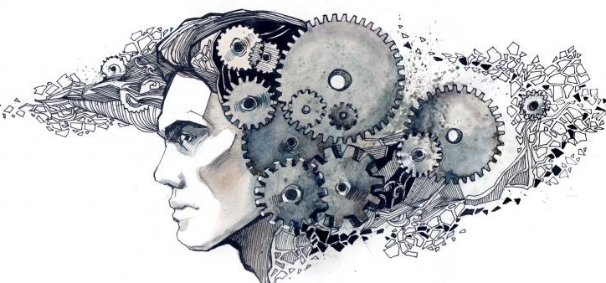
Psicología  comparada | _Realiza estudios e investigaciones con diversas especies  __Establece comparaciones que sirven para una mejor compresión | 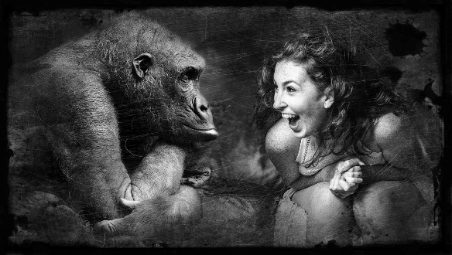

Observación: Los campos son siete. La psicología clínica deben colocarla junto con la psicoterapia, son lo mismo. En características deben colocar al menos 5 de cada campo (Bien completas). Pueden buscar una imagen en internet, revistas o dibujarlas.

EVALUACIÓN
Tendrán tiempo para responder las actividades hasta 3 de ABRIL. El trabajo deberán subirlo a la plataforma NODOS o entregar en clases por escrito. El alumno que no tenga computadora, puede hacer el trabajo a mano y fotografiarlo.
La modalidad es individual: Quedaran anulados los trabajos en donde se detecte que fueron copiados.

Respuestas

1_ Una de las definiciones de conductas más aceptada es la elaboración de Daniel Lagache medico profesionaliza francés:
¨Conducta es el conjunto de operaciones por las cuales un organismo en situación reduce las tenciones que lo motivan y realizan sus posibilidades¨

- Conjuntó de operaciones: fisiología, motrices, verbales y mentales que se manifiestan en forma simultanea
- Fisiológicas: transpirar, enrojecer
- Motrices: saludar, guiñar el ojo
- Verbales: saludar, gritar
- Mentales: recordar, pensar

- Organismo en situación: se refiere a la persona en su totalidad, tanto en sus aspectos físicos como psíquicos y sus circunstancias, sus relaciones con el medio ambiente

- Reducción de las tensiones que motivan al hombre y realizan sus posibilidades: la conducta tiene un carácter adaptativo; frente a las distintas circunstancias cada uno responde adecuadamente en lo biológico, lo psicólogo y lo social
2_ Cualquier conducta humana se expresa en las tres áreas de forma coexistente, aunque siempre se da el predominio de alguna de ellas:
Mente (Area-1): imaginar, estudiar, amar
Cuerpo (Area-2): comer, manejar, sonrojar
Mundo externo (Area-3): dar una lección, concurrir a una cita
4_
- La conducta depende de múltiples factores, incluyendo la biología, el ambiente, la experiencia y la cultura.
- Toda actividad humana tiene una base biológica. Por lo cual, la conducta es regulada por procesos neurales y hormonales que interactúan con factores ambientales y sociales.
- Algunos psicólogos basados en Darwin, comparan la conducta humana con la de los animales, particularmente los primates, ya que compartimos ancestros comunes y por lo tanto, ciertas características biológicas y conductuales.
- La última década de siglo XX fue declarada en los EEUU como la década del cerebro, debido a los avances en la neurociencia y la comprensión de los procesos cerebrales que subyacen a la conducta y la cognición humana.

